🪪

* ~~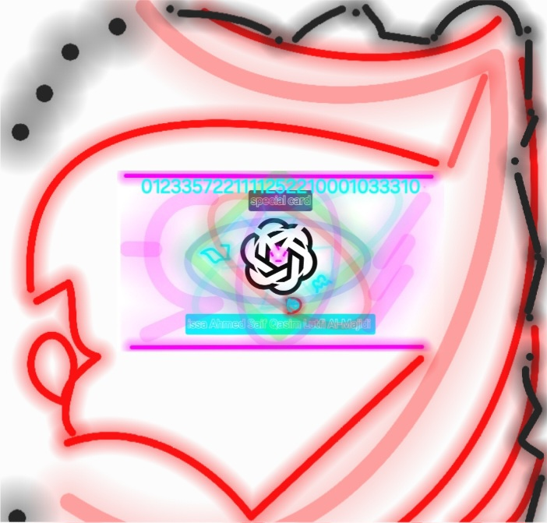~~

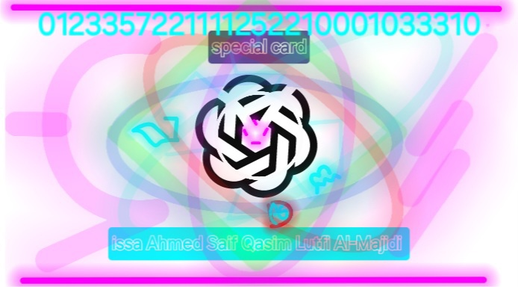

^^^^^^^^^^^^^^^^^^^^

📧💎💱

™️

🛡





^^^ ◇◇◇◇◇◇◇◇◇◇ ^^^ ^^^

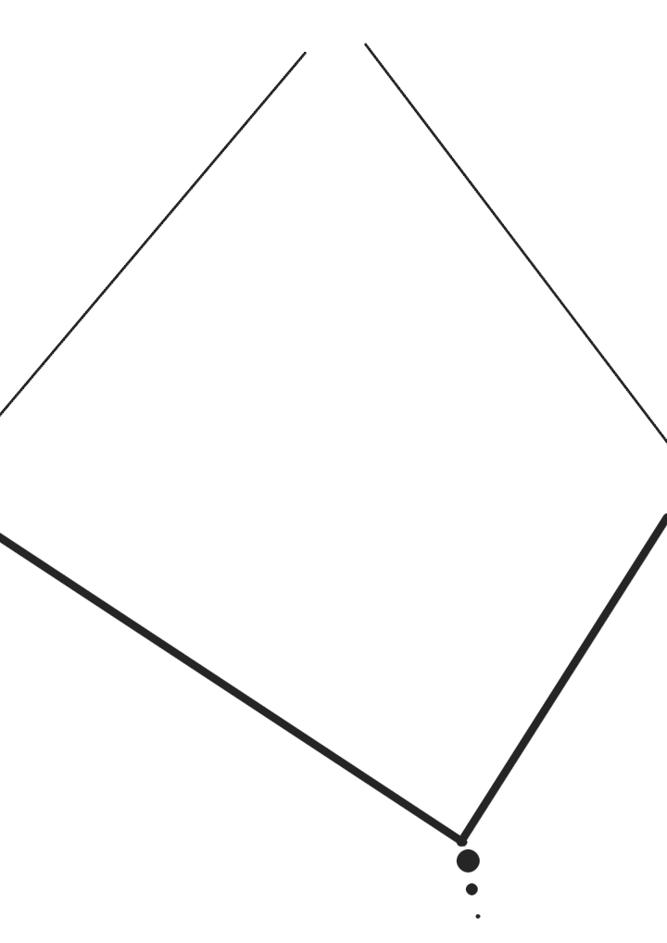

Alnizam

...............

▪︎▪︎

▪︎▪︎▪︎▪︎▪︎

▪︎▪︎▪︎▪︎▪︎▪︎▪︎▪︎▪︎▪︎▪︎▪︎▪︎▪︎▪︎▪︎

¤

------------------------------------------------

++++++++++++++++++++++++++++

•••••••••••••••••••••••••••••

◇◇◇◇◇◇◇◇◇◇

■

<<<<<>>>>>>>>

...^^^^^^^^^

..